Zpráva o činnosti a výkaz jmění
Klárova ústavu slepců
pod Nejvyšším protektorátem Jeho cís. a král. Výsosti
Nejjasnějšíhopana arcivévody

Františka Ferdinanda Rakouského z Este
v roce 1906.
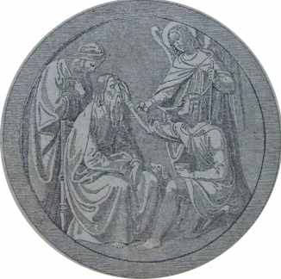

LXIX. zpráva za 74. rok spolkový.
V Praze 1907.
Nákladem Klárova ústavu slepců.
Tiskem Karla Bellmanna v Praze.
OBSAH. Strana
Řiditelstvo ústavu 3
Dvě odstranitelné příčiny oslepnutí 4
Jarní radovánky v opatrovně slepých dětí 5
Výroční zpráva 10
Druhá roční zpráva o ordinacích zubního lékaře v Klárově ústavu slepců 16
Zpráva revisního výboru 17
Zpráva o měně chovanců v roce 1906 22
Seznam veškerých údů jednoty koncem roku 1906 23
Seznam chovanců hlavního ústavu aopatrovny 27
Zaměstnání slepců v ústavu i mimo ústav 36
Výkaz I. nadačních rent a místzdarma 37
Výkaz II. strávného v r. 1906 38
Výkaz III. členské příspěvky 39
Výkaz IV. dary na penězích r. 1906 40
Výkaz V. výtěžek Pražské sbírky r. 1906 59
Výkaz VI. upotřebitelné odkazy r. 1906 69
Výkaz VII. příspěvky a odkazy veprospěch nadací 69
Výkaz VIII. nájemné r. 1906 70
Výkaz IX. výtěžek ze zahrad 71
Výkaz X. dary pro kapli sv. Rafaela 71
Výkaz XI. výtěžek sběrných pokladniček r. 1906 71
Výkaz A. Nadace při Klárovu ústavu slepců 72
Výkaz B. Fond kaple sv. Rafaela 76
Výkaz C. Nadace mešní a pro zádušní mše svaté 77
Výkaz D. Nadace pro svačiny chovanců 78
Výkaz E. Fond hudební 78
Výkaz F. Nadace Josefa Veidra 79
Výkaz G. Fond ku podpoře slepců propuštěných a kolonistů 79
Výkaz H. Fond pro starobní pojišťování zřízenců ústavu 79
Výkaz J. Fond stavební 80
Výkaz K. Vlastní jmění ústavu koncem r. 1906 80
Výkaz L. Jistiny paní Annou Soudovou odkázané 81
Výkaz M. Fond ku zřízení poboček ústavu 82
Výkaz M. Sběrné pokladničky a jich výtěžek r. 1906 82
Výkaz N. Nadace mimo ústav účtované 119
Výkaz O. Závodní jistina pro práce chovanců v r. 1906 119
Výkaz P. Výtěžek prodeje zboží v ústavu vyrobeného 119
Účetní přehled hlavního ústavu za rok 1906 120
Bilance hlavního ústavu 31. prosince 1906 122
Účetní přehled opatrovny za r. 1906 124
Bilance opatrovny 31. prosince 1906 124
Výkaz a) Strávné za chovance opatrovny 126
Výkaz b) Paušál na šatstvo za chovance opatrovny 126
Výkaz c) Plat na chovance ze zemského fondu sirotčího 126
Výkaz d) Dary na penězích ve prospěch opatrovny 127
Výkaz e) Upotřebitelné odkazy pro dětskou opatrovnu 127
Výkaz f) Místa nadační, opatrovně postoupená 127
Výkaz darů na přírodninách, pro knihovnu atd 128

Řiditelstvo ústavu.

Čestný předseda:

Jeho Jasnost pan Max Egon kníže Fürstenberg, c. a k. skutečný tajný rada, komoří, dědičný člen panské sněmovny, člen říšské rady, poslanec na sněmu zemském, majitel panství atd. atd. ve Vídni.

Předseda:

Pan Jan Stüdl, rytíř řádu Františka Josefa,cís. rada, c. a k. dvorní dodavatel a velkokupec v Praze. (V řiditelstvu od roku 1897.)

Náměstek předsedy:

Pan Karel Dederra, vrchní úředník České spořitelny v Praze. (V řiditelstvu od roku 1894.)

Řiditel ústavu:

Pan Emil Wagner, vrchní úředník České spořitelny v Praze. (V řiditelstvu od roku 1898.)

Členové řiditelstva:

- Pan Dr. Karel šlechtic Scheiner, rytíř řádu Leopoldova a železné koruny III. tř., c. k. dvorní rada na odp. v Praze. (V řiditelstvu od roku 1877.)
- Pan JUDr. Edvard rytíř Zahn st., rytíř řádu železné koruny III. tř., zemský advokát v Praze. (V řiditelstvu od roku 1890.)
- Paní Helena hraběnka BailletovádeLatour, dáma řádu Alžbětina v Praze. (V řiditelstvu od roku 1897.)
- Pan P. Josef Binder, prelát, kanovník metrop. kapitoly, kníž. arcib. konsistoriální rada v Praze. (V řiditelstvu od roku 1898.)
- JUDr. Edvard rytíř Zahn ml., advokát v Praze. (V řiditelstvu od r. 1898.)
- Vilém Umrath, velkoprůmyslník v Praze. (V řiditelstvu od r. 1898.)
- Paní Pavlína Dörflová, choť c. k. místodržitelského vicepresidenta v Praze. (V řiditelstvu od r. 1898.)
- Pan Julius Pohl, řiditel německé měšťanské dívčí školy na Smíchově. (V řiditelstvu od roku 1899.)
- JUDr. Jindřich Goldberg, advokát v Praze. (V řiditelstvu od r. 1900.)
- JUDr. Jindřich Vogl, advokát v Praze. (V řiditelstvu od r. 1903.)
- Pan JUDr. Oskar Schmidt, tajemník c. k. finanční prokuratury v Praze. (V řiditelstvu od r. 1906.)

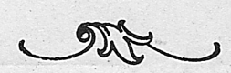
Dvě příčiny oslepnutí,
jimž lze předejíti a kterými dosud v Čechách 500 lidí bez vlastní viny osleplo.

Z četných příčin oslepnutí, kterým možno předejíti, připadá na neštovice, jakož i na oční zánět novorozených neobyčejně velký počet percentuální.
V pojednání z oboru srovnávací statistiky od Emila Wagnera,řiditele Klárova ústavu slepců, o oslepnutích následkem obou zmíněných nemocí bylo prokázáno, že v království Bavorském, zemi to jak do počtu obyvatelstva, tak i počtu slepců přibližně stejně velké jako království České, žije 22 nebo 0,65% osob neštovicemi osleplých, kdežto v Čechách neštěstím tímto postiženo bylo 253 slepců nebo 7,68%.
Skvělého výsledku v Bavořích docíleno bylo zákonitě stanoveným druhým očkováním v době povinnosti k návštěvě školní.
Druhá neméně zhoubná příčina oslepnutí: „oční zánět (slepota) novorozených“ , kteréž zcela bezpečně lze předejíti, vztahuje se v Čechách rovněž na 253 osoby osleplé, z čehož plyne, že by při vhodných a v čas učiněných opatřeních počet osob, následkem obou nemocí těch osleplých, mohl býti přibližně o 500 menší než skutečně jest.
Druhé ochranné očkování jest věcí zákonné hygieny, pročež o něm zde dále mluviti netřeba. Jelikož však ohledně slepoty novorozených v Rakousku není dosud ustanovení zákonitých a potlačení právě této příčiny oslepnutí jest velice jednoduché, doufáme, že prokážeme trpícímu lidstvu službu, upozorníme-li nejširší vrstvy na poučení, jak zabrániti očnímu zánětu novorozených, kteréž za účelem uveřejnění vypracováno bylo zesnulým universitním profesorem Drem Vilémem Czermakem.
Poněvadž poučení toto pro svůj obsah nehodí se k uveřejnění všeobecnému, zasíláme je bezplatně na požádání lékařům, duchovním, učitelům a porodním babičkám.
Vždy však se důtklivě doporučuje, aby opatření v tiskopisu tom zmíněné jen za lékařského dozoru bylo provedeno.

Jarni radovánky v opatrovně slepých dětí.
Vypravuje Ant. J. Rappawi, tajemník Klárova ústavu slepců.
„Sám bolně život dobojoval
a ztich’ jak zpěvy páteční,
však slepcům ze své duše snoval
do věčné tmy zář sluneční — — —“
Památce Klárově — Jan Voborský.
Probuzeny polibky teplých paprsků májového slunka otevřely již stromy, květiny a keře svá očka, jako by chtěly člověku v srdce nahlédnouti a šelmovsky zahovořiti: „Nuž vzhůru, vstaňte, ospalci! Radujte se všichni s námi a buďte dobří, mysli veselé!“
Této řeči, mluvě očí matičky přírody, rozumějí zajisté všichni lidé. Avšak v krásné naší zahradě jest několik zvláštních stálých hostí, svižných hošíků a něžných děvčátek, jimž procitlá očka stromoví, zvědavě kol sebe zírající poupátka ničeho říci nemohou, neboť naši hosté — jsou to chovanci opatrovny pro slepé dítky, kterouž tatíček Rudolf Klár založil a tak krásně upravil — jsou slepí!
Nemysli však nikterak, milý příteli slepců, že by s mrtvým okem těla byl navždy odumřel také zrak duševní!
Buď Bohu dík a chvála! V prsou malých, slepých občánků — přes to, že oko jejich bez lesku a navždy tmou jest zkaleno —perlí a vyvěrá právě tak osvěživý zdroj radostí života, jako u jejich soudruhů, jimž šťastným osudem popřáno těšiti se slastí a rozkoší zraku jasného. Neboť slyšte: Slepci dostalo se ještě dosti bohatství smyslů, aby pochopiti mohl půvab jarních krás; ano — čtvero bran otevřeno jest, jimiž radosti doby jarní v duši a vědomí slepce vnikati a hlaholiti mohou, aby v jemných strunách mysli vzbudily živé dojmy půvabů a vyzněly v jasné, jásavé akordy opravdového, skutečného štěstí.
A hle — radostný jásot vskutku zaznívá s růměnných rtů našich dítek, šveholení jejich závodí se zpěvem ptáčat, píseň za písní zvučí ve slunný májový den, ve vlahý vonný vzduch!
Vždy měli byste, hoši a dívky, jevící ku každé činnosti, práci a zábavě stejnou chuť i náladu, býti tak spokojenými a šťastnými: vždy — jen kdyby vám ovšem nic při tom netušící, kol zahrady vaší mimojdoucí chodci pokaždé neříkali: „Vy ubohé, nešťastné děti, vždyť jste slepé; o nebožáci!“
To není správné. Kdyby lidé politování své takto neprojevovali, naši svěřenci vůbec by ani nevěděli, že světlo jejich zraku vyhaslo; a kdo by jim to také měl snad připomínati? Dobří lidé, kteří je ošetřují? Ti na to vůbec nemyslí, že jejich chovanci jsou slepí, neboť s nimi zacházejí jako s dětmi vidícími. Že jen tak jest zcela dobře a správně, ihned poznáte a sami uzříte, milí čtenáři, neboť musíte s námi nyní navštíviti slepé dítky v opatrovně a pozorovati je chvíli při celičkém veselém jich ruchu a počínání.
Dnes již časně z rána zval hovorný špaček se své hrušně jménem zpěvné ptačí družiny všechny obyvatele útulného domova našeho do zahrady, pilné včely také již zabzučely ranní svou píseň a z šeříku křoví zvučně volá a láká bez ustání kos. Tak příroda s otevřenou náručí očekává dítky.
Může liž pak drobotina naše také poznati a pochopiti povídání špačkovo, bzukot včel a lákavé zvuky koncertního hrdélka pružného žlutozubce, mladého kosa? Zajisté! Ona slyší hlasy přírody a dobře jim rozumí, bystrá její mysl vše jasně chápe.
Tedy naše děti nejsou přece nešťastné?
O nikoli! Tvrdím dokonce i přes to, že plni pochybnosti hlavou potřásáte, otevřeně a směle: Naši maličtí cítí se šťastnými,neboť— oni nejsou slepí. Naši chovanci vidí, když konce jejich prstů předmětů různých se dotýkají, když rukama je objímají a pak o druhu a pojmenování uvažují; chovanci naši vidí, jakmile to, co slyšeli, ochutnali a čichem rozeznali, vnikne k útlému vědomí a zdroji jejich duševního zraku a vzbudí tam dojmy, úvahy a dětské představy. Tak uskutečnila se na těchto malých slova písma svátého: „A slepí budou viděti.“
Za smíchu a žertu, ospalé oči ještě protírajíce, přicházejí tedy časně z rána do zahrady. Zde nesmí nyní ani ruka a noha, ani srdce a mysl odpočívati. Pějíce písně a zase zvonivě se smějíce neb na sebe volajíce, kráčejí slepé dítky po stezkách jako k slavnosti žlutým pískem sypaných mezi trávníky, z nichž sedmikrásky s rosnými perličkami vyhlédají a žárlivé pampelišky plné žluté své korunky v zelených zákrovech na vysokých dutých stoncích pyšně zvedají nad modrá drobná kvítka rozrazilu; jindy zas staví se děti v kruh k oblíbené hře pospolné. Však po žertu a hře následuje také práce, vykonávaná s dětskou vážností a dojemnou pečlivostí.
Když pak děti pokojně a s úzkostlivou čistotností požily snídani, dlužno, by též na miláčky své, rostliny v květinovémzáhoně pečlivě pěstované, vzpomněly. Po osvěžujícím pocelování chladivé rosy noční potřebují květiny také další posily svých kořínků vodou z nádržky vysoko naplněné a hle — naše dítky nedají jim dlouho čekati a ihned prosí o konévky a vodu k zalévání.
Již dávno před tím, než přilétlo jaro, oděné v bělostnou řízu utkanou z květných plátků ovocného stromoví, upravil náš stařičký, dobromyslný, byť i někdy bručivý zahradník před obydlím slepců velký trávník, zřídil druhý velký záhon pro všeliké rostliny užitkové, na třetím pak místě při cestě v řadách vedle sebe založil obdélné dřevěné rámy, naplniv je dobrou prstí zahradní a upraviv tak stejný počet malých zahrádek, kolik jest slepých zahradníků. Ano, tak jest — máme také slepé zahradníky.
Každý chovanec — letos jest jich celkem 11 — dostane jednu takovou malou květinovou zahradu, v níž sám milé své květiny, jako fialky, pomněnky, resedu a karafiáty pěstovati může. Dvakrát denně, časně z rána a z večera zalévá každé dítě z malé konévky žíznivé své miláčky. Během dne jest dětem dovoleno a vlastně přikázáno, aby zelenající se a kvetoucí dítka přírody ohmataly (naše děti říkají zcela bezstarostně: „podíváme se na květiny“), aby k nim přivoněly, plevel vyplely, půdu kypřily a kaménky odstraňovaly. A jak vše to rády vykonávají, s jakou radostí květiny jmenují, mluvíce k nim po dětském způsobu, chválíce jejich vzrůst, jich vůni!
Také se navzájem ve svých „zahradách“ navštěvují, poučně tam spolu hovoří a druh od druha všelicos získává z „bohatých“zkušeností, aniž sobě sousedé krásné záhonky záviděli. Místo aby zahradu, jako zlé děti tak často při sebe menší příležitosti činí, pustošily, písek a kamení mezi květiny házely nebo křehké stonky květin lámaly a listy a květy ničily, přejí si přátelsky, co kdo má, všichni vespolek z přírody se radujíce.
Nepůsobí-li tato krásná výchova družného života v opatrovně vlivem zušlechťujícím? Ó, kéž by celé lidstvo s takovou láskou bylo vychováno a záhy skutkem stala se slova písně Irmy Geisslové:
„Kdyby se to lidstvo milovalo více, ubylo by žalu aspoň polovice. “ —
Když Lenka několik dní nemocí na lůžko byla poutána a jen ve světnici prodlévati směla, ošetřoval Pavlík záhonek její tak rád a ochotně jako záhonek svůj vlastní a často děl:
„Ale bude mít Lenka radost, až se zase uzdraví; vezmu ji za ruku, dovedu ji dolů a řeknu: Tady Lenko, jen sáhni sem a pohleď: tvé květinky tě vítají; těší je, že jsi zase zdráva, ale teď se také ty musíš těšit a nesmíš už stonat! “
A po té šel dobrý ten hošík nahoru a vypravoval jí o zahradě, o dětech a o květinách.
Jak pečlivě a dobře vypěstila milá naše pěstounka tyto svěřené jí stromky životů lidských. A sama rovněž raduje se z výsledků práce své, starostlivě je zároveň shromažďujíc, neboť jednou, až se naši „velcí“ s opatrovnou budou loučiti, přijde také doba, aby plodů práce pěstounčiny dostalo se jim s sebou k trvalému užitku a prospěchu pro život další. Jak nazývá se zlaté zrnko, které právě v jarní čas života hošíka Pavla tak slibné a utěšeně vzešlo? — „Účastenství na osudech bližního.“ — Tato ctnost trvale zušlechtí jeho srdce, ona umožní mu, že kdys jako muž, byť i slepý, ve společnosti vidících svých bližních a občanů stane se spoluobčanem milým, jenž v práci své dojde podpory. Tak výchova povahy v útlém věku rovna jest drahému kameni, jehož jasně skvoucí zář sice oko slepce nikdy neuzřelo, však citlivá duše, citlivější všech jiných duší lidských, stále násobě cítí jako osvěžující rosu jara až v pozdní dny jeseně života, jako důkaz, že epopej práce nebyla bezvýslednou, marnou. Zdar i chvála takovému počínání a rozvoji práce a činnosti tak šlechetné! —
Na jiném velkém záhonu zahrady při opatrovně pěstovány jsou rostliny plodinové, rychle rostoucí. Také zde pozorují malí chovanci za návodu velice pečlivé a proto také tak vřele a něžně milované pěstounky, jak přibývá vzrůstu zemákům, fazolím a pod., jelikož děti také v pravý čas před tím zemáky samy nasázely a fazole nasely. Na volném trávníku smějí odpoledne bosy běhati, kozelce metati, spolu se stekati, mladým tělům na výsluní dle vůle pohověti, též hopkovati, skákati a tančiti.
Ó blaze prosnělé doby dětství!
Když pak děti květiny své správně a řádně obstaraly, nastávají vážnější hodiny názorného a věcného vyučování (vše ve volné prostoře), mimo to pak také oblíbené práce, jak je dětem strýc Fröbl zanechal, nebo následuje po vážných chvílích volné účastenství při spořádané hře všem společné.
Pro hru jednotlivců připraveny jsou na zvláštním volném, stinnými stromy obklopeném hříšti kupy písku. Zde písek malými nádobkami se odměřuje, váží, na vozíku odváží — zde písek se kupuje a prodává.
Mezi tím zříme, jak silnější hoši na stromy se šplhají, chtějíce dosáhnouti koruny stromu, větví, listů atd., aby sami se na vše „podívali" a vše poznali. Pan řiditel, jenž nadán jest vzácnou dobrotou srdce a proto našimi maličkými také vřele jest milován, rád vidí taková cvičení a s vrozenou přívětivostí svou chválí pak vždy milé své drobné chovance. Oblíbenou a milou změnu a zábavu poskytují dětem prostná cvičení, osvěžující mladájejich těla; při tom ovšem nesmí scházeti ni zpěv ni hovor pospolný. Malým slepcům vždy a všude dostává se od neúnavné „tetinky“ stálého návodu, poučení a pečlivého dohledu. Odpoledne v určitých hodinách zříme chovance opatrovny, jak na volném prostranství truhlaří a modelují.
Byly-li děti hodné a poslušné, předčítá jim „tetinka“ na útulném, stinném místě pěkné povídky a pohádky, osvěžujíc takto též srdce a mysl šťastných posluchačů. Toto zaměstnání přichází také na pořad dne, když lehký deštík dítky naše donutí k úkrytu v prostorném domku zahradním.
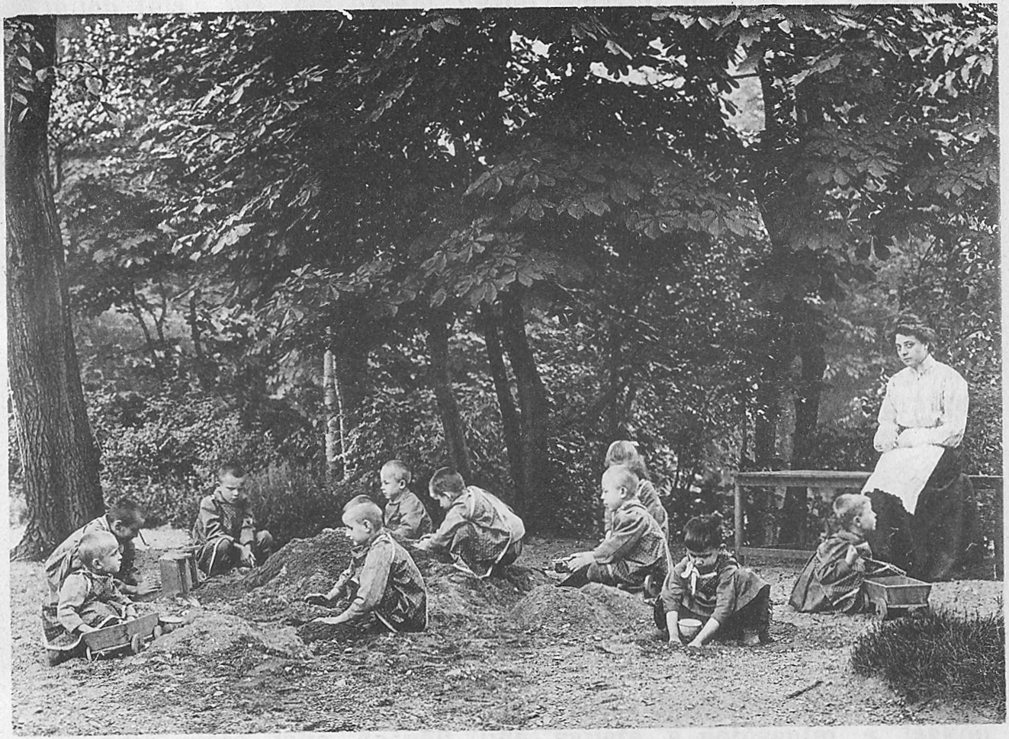
Veselá hra na hromadě písku.

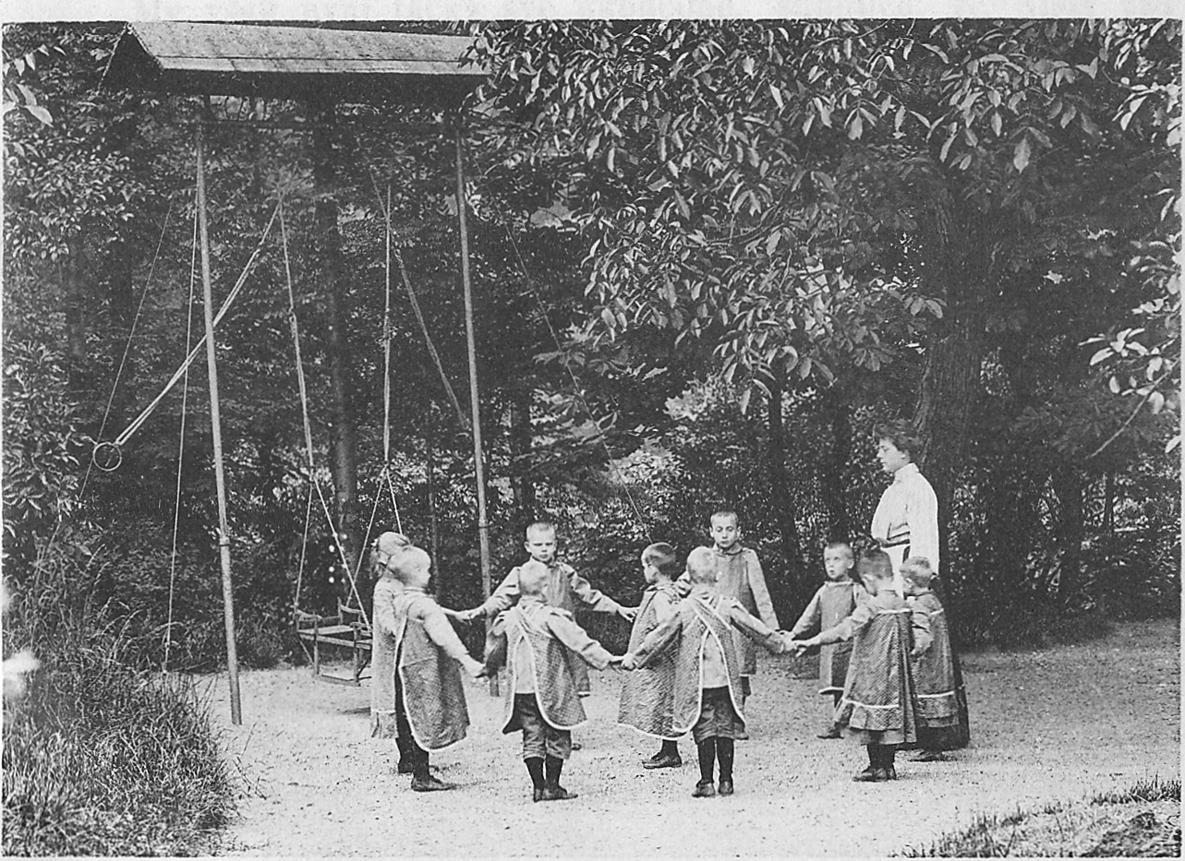
Slepé dítky s vychovatelkou při hře v kruhu.

Večer pak shromažďují se slepé děti, rozradostněny tak mile prožitým dnem, ale také unaveny a zajisté i dosti zaprášeny kolem „tetinky“ jako kuřátka, hledající bezpečný útulek pod ochrannými křídly kvočny. Zaznívá povel „ku spánku“.
Děti loučí se se zahradou i radostmi v ní stajenými. Než uloží se na lůžko, myjí se ještě, mimo to dvakrát v témže dni se koupají. Ve spánku zajisté že v duchu jejich vynoří se luzné obrazy toho, co uplynulého právě dne byli prožili — slepci mají sny.
Tím stává se našim milým slepcům opatrovna malým rájem, na nějž ještě jako dospělí lidé zajisté s potěšením a láskou vzpomínati budou.
My však nyní táčky své ukončíme, slibujíce, že jindy zas rádi budeme vyprávěti, jak slepí chovanci opatrovny Klárova ústavu setkávají se se zvířaty na Hradčanech pěstovanými a jak také ta učí se milovati a ošetřovati.
Nuž tedy s Bohem a zas na shledanou!

Vysvědčení na odchodnou z Klárova ústavu slepců opravňují k samostatnému nastoupení řemesla kartáčnického nebo košíkářského.

Výroční zpráva.

Uplynulým rokem, jemuž tato zpráva jest věnována, dovršil Klárův ústav slepců 74. rok svého trvání a připadá ku sklonku roku příštího oslava tří čtvrtí století naší činnosti.
Jako velké, významné události již předem jistými stopami se značí, stalo se v měřítku zmenšeném také při Klárově ústavu slepců.
Uplynulý rok byl tak bohat událostmi, jaké jindy sotva za celá pětiletí nebo i delší periody se sběhly. Zamýšlená stavba druhé budovy ústavu, kterouž řiditelstvo již po více let se zabývalo, vyžadovala — nepřihlížeje ani ku kapitalisování — v mimořádném množství řešení předběžných podmínek, kteréž během minulého roku ku zdaru podniku našeho vesměs byly platně vyneseny.
Tak uzavřena byla po jednání, více let trvajícím, koupě pozemku tělocvičny Bruských kasáren, parc. č. 419—III., jenž získán byl za kupní cenu 19.300 K; fysické odevzdání pozemku toho provedeno bylo se strany c. k. ministerstva financí dne 30. dubna 1906.
Stavba druhé naší budovy vyžadovala však k účelnému a racionelnímu provedení, aby také ještě získán byl s řečenou tělocvičnou sousedící, k majetku akademie hraběte Straky náležející cíp hradeb parc. 418—I. a 424—III., jenž po krátkém vyjednávání se zemským výborem království Českého pro ústav náš za obnos 12.129 K 22 h zakoupen a dne 25. května 1906 fysicky odevzdán byl.
Práce spojené s odkopávkou hradeb, kde umístěna byla tělocvična, započaté ihned po získání obou pozemků a sdružené se současnou zavážkou velké části hlouběji položené zahrady při mužském oddělení Klárova ústavu, vyžadovaly značných obětí peněžitých.
Odkopáno bylo materiálu na 5000 povozů země a kamení, z čehož mimo hmot k zavážce upotřebených ještě 3896 povozů bylo třeba jinam odvézti; výlohy za odkopávku a odvoz činily 15.637 K 87 h, za zavážku a úpravu terrainu zahradního 946 K 62 h; náklad na přenesení nářadí tělocvičného, jakož i na ohraničení nového objektu přístavbou plotu obnášel 994 K 91 h.
Za technicko-artistickéhořiditele stavby a člena stavebního komité pro novostavbu zvolen byl pan c. k. minist. vrchní inženýr Dr. Josef Piskač, jenž v čase poměrně velmi krátkém vypracoval objemný projekt stavební, až do podrobností s nevšední obezřetností zhotovený, jenž doznal všeobecného souhlasu. Žádost za ustanovení stavební čáry podána byla dne 28. dubna, byla však teprve dne 28. června vyřízena a povolení ku stavbě až k niveau ulice současně s ustanovením stavební čáry teprvé při komisi, konané dne 8. října, vysloveno, kdežto vlastní povolení ku stavbě spadá teprve do roku 1907 (na den 19. dubna).
Takovýmto nemilým věci zdržováním velice se zpozdila vykopávka základů, tak že dohotovení novostavby do 4. října 1907, jubilejního to dne 75. výročí trvání našeho ústavu, naprosto jest nemožno, pročež jubilejní tuto slavnost ke dni otevření a zahájení druhé budovy ústavu v roce 1908 nutno odročiti.
Ježto očekávati bylo špatné, nepříznivé fundamenty, jaké již druhdy při stavbě první budovy ústavu (založené na pilotách) a také při stavbě akademie hraběte Straky se objevily, což po odkopávce pro novostavbu naši poznovu se potvrdilo, rozhodlo se stavební komité (v němž zasedají členové řiditelstva pan c. k. dvorní rada Dr. šlechtic Scheiner, náměstek předsedy pan Karel Dederra, pan J. U. Dr. Jindřich Goldberg, pan řiditel Emil Wagner, pan J. U. Dr. Jindřich Vogl a vrchní inženýr pan Dr. Josef Piskač), aby základy novostavby provedeny byly v betonu se železnými vložkami, kteréžto opatření po nálezu místním osvědčilo se nanejvýš účelným. Provedením základů i stropů v systému beton armé, jakož i ostatním velice důmyslným zařízením a úpravou druhé budovy ústavu stane se novostavba naše v celkovém svém útvaru stavbou rázu nejmodernějšího.
Provedení stavby bylo po skončeném řízení offertním zadáno staviteli panu A. Möse-ovi na Smíchově, práce železo-betonové firmě Pittel&Brausewetter ve Vídni, se stavbou pak započato bylo v úterý dne 6. listopadu 1906.
O postupu novostavby podána bude v jubilejní zprávě příštího roku další zpráva obšírná.
V čas sepsání těchto řádek vepsána již na věčnou trvalou paměť v list dějin ústavu našeho událost vysoce významná, neboť slavnostní položení základního kamene k novostavbě naší bylo dne 23. dubna 1907 Jeho Veličenstvem vznešeným panovníkem naším u příležitosti Nejvyšší Jeho návštěvy již Nejmilostivěji vykonáno, jsouc novým skvělým důkazem neskonalé otcovské lásky Nejjasnějšího mocnáře, nám pak mocným povzbuzením k dobudování celého našeho humanitního odvětví v jednotném rázu celkovém.
U příležitosti této budiž ve vděčné úctě zejména vzpomenuto vzácné přízně Jeho Excellence, pana c. k. místodržitele Karla hraběte Coudenhove, jehož dobrotivému přičinění děkovati jest Nejvyšší návštěvu našeho panovníka; při tom pak s povděkem zaznamenáváme, že Jeho Excellence i při každé jiné vhodné příležitosti s nejživějším zájmem pečovati ráčí o blaho a rozkvět ústavu zdejšího.
V základě věnovací listiny c. a k. nejvyššího hofmistrovského úřadu Jeho Veličenstva císaře ze dne 28. prosince 1905, čís. 13.210/a bylo z usnesení c. k. zemského soudu v Praze, odd. IX., čís. jed. 2.999 ze dne 28. června 1906 otevřením nové vložky čís. 131 v pozemkové knize pro katastrální obec Praha- Hradčany vtěleno pro Klárův ústav slepců právo majetkové ohledně Pražského domu čís. pop. 192—IV. se zahradou blíže Daliborky.
Mimo to prokázal nám Jeho Veličenstvo nejmilostivější náš mocnář obzvláštní nejvyšší milost Svoji, neboť ráčil výstavku výrobků slepců a různých učebných pomůcek ústavu našeho na výstavě Liberecké podrobně prohlédnouti a s velkým uznáním o předmětech tam vyložených se vysloviti.
Při udílení výstavních cen dostalo se Klárovu ústavu slepců stříbrné ceny státní.
V roce uplynulém zastoupen byl ústav náš řiditelem panem Emilem Wagnerem při 251etém jubileu trvání Otilského ústavu slepců ve Štýrském Hradci, jež oslaveno bylo dne 9. května 1906, jakož i při rovněž ve Štýrském Hradci v době od 9.—12. září konaném 3. Rakouském kongresu učitelů slepců, zároveň 1. sjezdu činitelů v oboru péče o slepce, posléze pak při l00leté oslavě založení král. prus. ústavu slepců ve Steglitzu (Berlíně) ve dnech 12., 13. a 14. října, z kteréžto příčiny řiditel král. prus. ústavu slepců, pan Immanuel Matthies zvolen byl za čestného člena Klárova ústavu slepců v Praze.
Pokud ostatních událostí během roku minulého jakož i měny a pohybu financí v oboru správy ústavu našeho se týče, dlužno s obzvláštním uspokojením a s díkem nejvřelejším podotknouti, že všechny vrstvy obyvatelstva neúnavným a k stálému pokroku a rozvoji péče o slepce ve vlasti naší směřujícím snahám ústavu našeho projevují správné, hluboké porozumění, jsoucí zdrojem další naší klidné činnosti! In laborequies!
Kdežto ještě před několika málo roky podpora, jakéž ústavu se dostávalo, s nejnutnějšími výdaji sotva na úrovni byla, můžeme letos s radostí zaznamenati, že také v uplynulém roce bylo lze zabrániti deficitu, tak že mrtvý tento bod v rozkvětu a rozvoji ústavu našeho následkem nepřetržitých snah a práce, jimiž ku zdaru domácího slepectví stále působíme, zdá se býti překonán.
Ačkoliv příjmy hlavního ústavu v obnosu K 108.117,17 vůči vydáním v obnosu K 110.832,66 o K 2.715,49 byly menší, bylo nám letošního roku přece jen možno, úroky stavebního fondu, jichž v jiných letech pro ústav spolupoužito bývalo, tomuto fondu ponechati, poněvadž bude nutno, abychom také v příštích letech po dokončení novostavby bez těchto úroků mohli hospodařiti.
Deficit při hlavním ústavu jest následkem jistého odkazu přebytkem při opatrovně v obnosu K 5.378,32 nejen vyrovnán, nýbrž jeví se v peněžní správě hlavního ústavu a opatrovny celkový byť i nepatrný přebytek částkou K 2.662,83.
Tento na naše poměry přímo skvělý výsledek děkujeme jedině blahovůli a milé ochotě našich příznivců, četných lidumilů a dobrodinců, především pak slav. řiditelství České spořitelny za subvenci v obnosu 6.000 K pro ústav hlavní a 2.000 K pro opatrovnu, tak že včetně příspěvků ostatních dárců dle příslušného výkazu čís. IV. docíleno celkového obnosu: K 27.459,87; sbírce v Praze provedené, jež podrobně jest uvedena v seznamu čís. V., děkovati lze úhrnný výtěžek K 5.347,90. Upotřebitelných odkazů dostalo se v roce 1906 hlavnímu ústavu obnosem K 2.31,52, opatrovně obnosem K 3.563,50.
Vyslovujíce všem veleváženým a namnoze stálým příznivcům nejuctivější díky za munificentní podporu účelů našeho ústavu, prosíme také ty dobrodince, kteří zájmům ústavu poskytnutím různých darů na přírodninách a pod., vykázaných ve zvláštním seznamu, ochotně přispěli, aby vřelým a uctivým díkem naším byli ujištěni, neboť i jejich laskavosti a přízně, v různých ohledech chovancům našim projevené, vysoce sobě vážiti dovedeme.
Výtěžek pokladniček, umístěných ve prospěch sbírek ku zřízení české a německé školy pro slepce, obnášel v uplynulém správním roce
K 498,97 pro školu českou a
„ 3.605,88 pro školu německou,
úhrnem K 4.104,85,

při čemž k částečné úhradě vzniklých výloh:
u položky české školy: K 55,44 a
u položky německé školy: „ 824,16
tedy v celku K 879,60 bylo odepsáno.

Po účetní závěrce obnáší fond ku zřízení poboček Klárova ústavu slepců koncem roku 1906:
ve prospěch školy české: K 987,30,
ve prospěch školy německé: „ 8.330,17,
celkem: K 9.317,57.

Z jinakých zajímavějších událostí budiž ještě uvedeno, že nás zesnulý císařský rada pan L. P. Dietz obmyslil odkazem2.000 K, a pan M. Zeyer legátem v obnosu K 10.000 K (tento odkaz nebyl dosud vyplacen). Mimo to daroval dobrodinec, jenž nechce býti jmenován, ve prospěch stavebního fondu 4.000 K v cenných papírech.
Poslední statistické práci řiditele ústavu našeho „Příspěvky ku statistice slepců v Německu, Rakousku, Svédsku, Norvéžsku, Dánsku a ve Švýcarech“ dostalo se za účelem uveřejnění tiskem se strany společnosti ku povznesení německé vědy, umění a literatury v Čechách subvence v obnosu 700 K.
Také za tuto podporu ideálních účelů ústavu vřelé vyslovujeme díky, s pietou a trvalou úctou zároveň vzpomínajíce zesnulých příznivců, kteří Klárova ústavu odkazy svými pamětlivi byli.
Za účelem bližších vniterních styků mezi ústavem pro výchovu slepců na Hradčanech a Klárovým ústavem slepců docíleno bylo mezi řiditelstvy obou ústavů dohodnutí v ten smysl, že se strany obou řiditelství vzájemně po jednom členu bylo kooptováno, následkem čehož pan J. U. Dr. Oskar Schmidt, tajemník c. k. finanční prokuratury dne 19. března do řiditelstva Klárova ústavu slepců, a řiditel tohoto ústavu pan Emil Wagner dne 9. března 1906 do řiditelstva Hradčanského ústavu kooptován byl.
K nejhlubšímu žalu svému zaznamenává řiditelství nenahraditelnou ztrátu, kterouž utrpělo náhlým úmrtím zasloužilého člena svého, c. k. universitního profesora Dra Viléma Czermaka, jakož i odchodem prof. Dra Josefa Langera, jenž jmenován byl ordinářem lékařství dětských nemocí na universitě ve Štýrském Hradci.
Pan profesor Dr. Vilém Czermak byl členem řiditelstva ústavu od roku 1899 a byl věrným, obětavým spolupracovníkem téhož ve všech odborných záležitostech. Nejenom že — ač bezplatné léčení a ošetřování chovancům našich rovněž jeho jest zásluhou — založiti dal přesný katastr o lékařských posudcích, jakož i o přesně zjištěných příčinách oslepnutí chovanců Klárova ústavu slepců, nýbrž byl také činným menšími vědeckými pracemi, spadajícími v obor působnosti ústavu.
Tak na př. redigoval pojednání pro rodiče vidících a slepých dětí, kteréž mezitím již tiskem vyšlo, sepsal poučení, jak prováděti ochrannou léčbu dle methodyCredéovy (rovněž již tištěno) a vypracoval pro c. k. nejvyšší zdravotnickou radu obšírný návrh na zjištění počtu slepců při sčítání lidu v obdobích l0tiletých, uváděje v něm zejména momenty pro statistiku slepců důležité a závažné. Památka jeho zůstane v ústavu našem navždy s úctou zachována.
Pan profesor Dr. Josef Langer, jenž byl členem řiditelstva od roku 1902, působil již před povoláním svým do sboru tohoto v zájmu opatrovny naší lékařským ošetřováním slepých svěřenců zdejších v dětské nemocnici cís. Františka Josefa. Během členstvísvého činně zúčastnil se jednotlivých schůzí a porad, prokázav ústavu důležité cenné služby hlavně v oboru lékařství nemocí dětských.
Pro značný náklad na novostavbu, rozpočtený na půl milionu korun a bohužel až na obnos 200.000 K dosud bez další úhrady, bylo nutno, všechny potřebné úpravy ve staré budově odložiti na dobu příznivější, tak že minulého roku jen nezbytně potřebná ventilace v kuchyni ústavu zařízena býti mohla.
Mimo to byla, dík laskavosti c. k. ústavu pro zkoumání potravin při německé universitě v Praze poznovu bezplatně prozkoumána voda z obou studní v zahradách ústavu.
Nejdůležitější záležitosti, vyhrazené plenárním schůzím, vyřízeny byly v 11 schůzích celého řiditelstva.
Různým zaměstnáním a řemeslným pracím, při ústavu zavedeným, dostalo se normálního rozvoje dalšího a byla zejména strojní pletárna rozšířena postavením nového stroje pletacího.
Funkce vystouplého správce duchovního, Dra. Františka Doubravy, převzal důst. pan P. Frá Josef Zvěřina.
Při velkých organisačních změnách a vznikajících tím pracích, kteréž vyžadují ustavičné přispůsobování se poměrům změněným, osvědčil se náš úřednický, učitelský a mistrovský personál spolupůsobením svým a úplným pochopením úkolů při velkém díle našem úplně na výši kladených požadavků, začež mu na tomto místě veřejný dík řiditelstva ústavu budiž vzdán.
Ku konci této letošní zprávy výroční budiž s obzvláštním zadostiučiněním podotknuto, že při vždy vřelejších a bližších stycích s různými vrstvami obyvatelstva, jakož i s četnými státními úřady dostalo se snahám našim všude největší ochoty se strany funkcionářů státních i samosprávních.
To platí zejména o c. a k. ministerstvu války, c. a k. 8. sborovém velitelství a c. a k. stavebním oddělení jeho, dále o c. k. ministerstvu financí, c. k. zemském finančním řiditelství a c. k. okresním finančním řiditelství, jakož i zemském výboru království Českého, jimž všem za kulantní působení v záležitostech koupě a získání jednotlivých parcel pozemkových vysloveny buďtež obzvláštní díky řiditelstva ústavu.
Nechť tedy hojná blahovůle a přízeň, kteréž ústav náš v kruzích tak četných přátel a obětavých příznivců značnou měrou se těšil, nadále vzchází a vzniká ve vždy širších vrstvách obyvatelstva k blahu a prospěchu slepých našich svěřenců, stálé a trvalé péče potřebných.

V PRAZE, dne 8. května 1907.

Řiditelství Klárova ústavu slepců.

Jan Stüdl, Emil Wagner
t. č. předseda. řiditel ústavu.

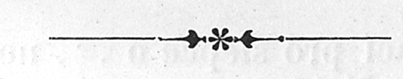

Druhá roční zpráva o ordinacích zubního lékaře v Klárově ústavu slepců.

Letošní zpráva tato nechť krátkými, stručnými údaji podá důkaz o správnosti mých vývodů, roku loňského vyslovených. Srovnáme-li činnost v roce minulém s číselnými výsledky v roce 1906 a představíme-li sobě, že materiál pacientů jest dosti stagnující, jelikož poměrně jen málo nových chovanců bylo přijato, jest zároveň zřejmým výsledek v ohledu prováděné v ústavu slepců racionelní pravidelné péče o zuby.
Dle loňské zprávy bylo:
vytaženo zubů 238, letos 57,
plomb vsazeno 172, „ 161,
zubních kořenů ošetřováno 65, „ 19,
nově zasazeno umělých zubů 116, „ 75.

Z toho zřejmo, jak rapidně klesl počet případů, kdy zuby byly vytaženy a zubní kořeny ošetřovány, kdežto počet plomb a umělých zubů proti číslicím z r. 1905 jen o něco málo klesl.
Avšak právě zmíněné dva druhy prakse jsou výkony, jež zubní lékař jen z nezbytné nutnosti provádí, a jež v takovém množství, jak předem uvedeno, zajisté pouze při chrupu zcela nepěstěném a zanedbaném vyskytnouti se mohou. Číslice ty zároveň jsou nejpádnějším důkazem o důležitosti a naprosté potřebě účelného pěstění a ošetřování zubů chovanců Klárova ústavu slepců, neboť v témže poměru, v jakém řečené číslice klesají, stoupá dobrý, uspokojivý stav ústní dutiny a celého chrupu našich pacientů.
Z počtu plomb a nově vsazených zubů umělých snadno pochopí i neznalec, že konservování zubů i napříště trvalou pozornost dlužno věnovati, aby zlepšený stav chrupu, jehož právě tak šťastně bylo dosaženo, nedoznal snad poznovu pohromy.
Posléze budiž ještě podotknuto, že všichni obyvatelé ústavu našeho tak sobě přivykli pravidelné péči o zuby, že z vlastní vůle a rádi ordinace zubního lékaře navštěvují, při čemž s potěšením konstatovati možno, že chovance ústavu slepců řaditi dlužno k nejtrpělivějším a nejvděčnějším patientům.

V PRAZE, dne 3. června 1907.

MUDr. Alfred Soykav. r.

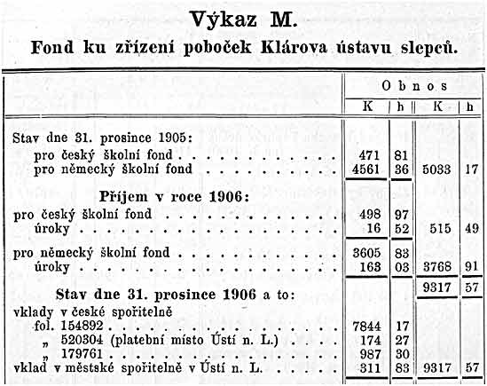
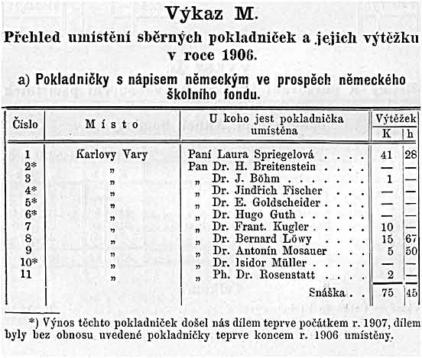

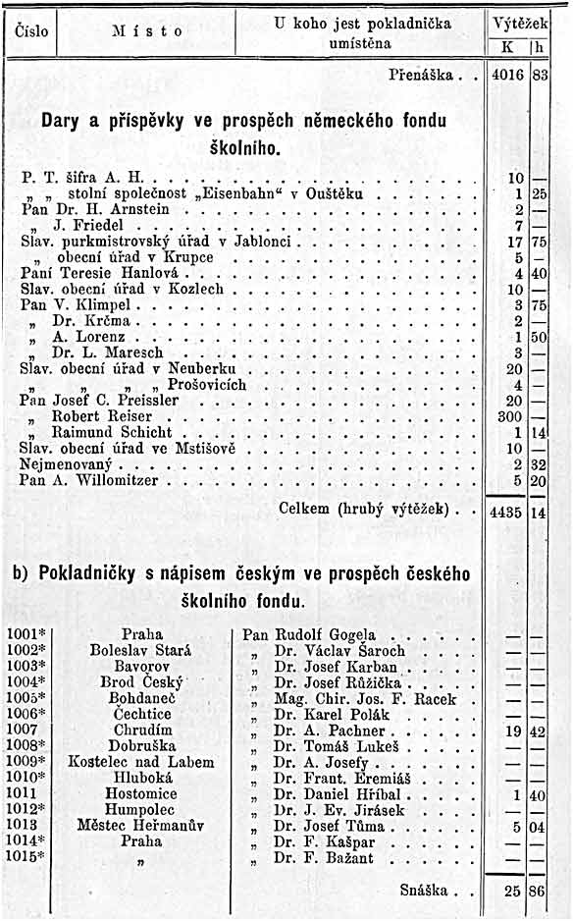
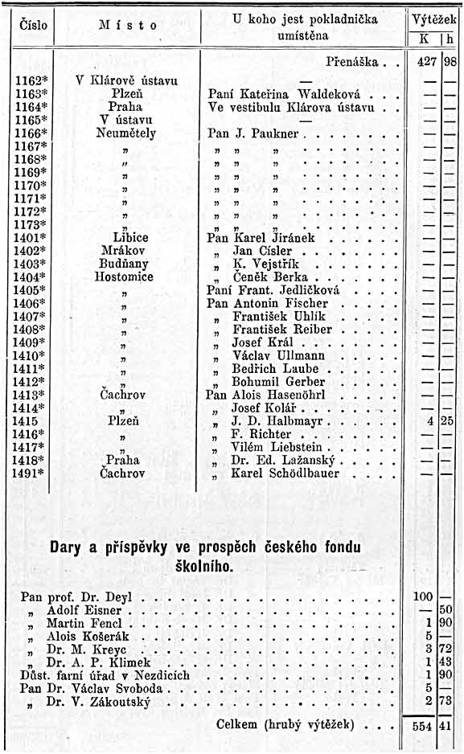Zaměstnáni slepců v ústavu i mimo ústav.

Chovanci Klárova ústavu slepců byli i v roce 1906 vyučováni ve výrobě kartáčů, košíků, rohožek z kokosového vlákna a rákosu, prací z dřevěného drátu, vyplétání rákosových židlí, hotovení slaměných vložek do bedniček k zasílání vajec a v ženských ručních pracích.
V roce 1906 bylo vyrobeno: košíků různého druhu 788 kusů, rohožek z kokosového vlákna a z rákosu 946 kusů, rohožek z dřevěného drátu 255 kusů, židlí rákosem byly vypleteny 673 kusy, oprav na košíkách provedeno bylo 216; bedniček k zasílání vajec zhotoveno 105 kusů; úhrnem 2.983 kusy.
Dále bylo vyrobeno různých druhů kartáčů, a to: z rýžových kořínků 32.112 kusů, z fibru 4.343 kusy, z piassavy 381 kus, kartáčů z grenelle 48 kusů, kartáčů ze žíní 6.044 kusy, a kartáčů ze štětin 8.571 kus; úhrnem 51.499 kusů.
Ženských ručních prací vyrobeno bylo roku 1906: dámských punčoch 45 párů, dětských punčoch 6 párů, mužských ponožek 6 párů, hedvábných a vlněných rukavic 35 párů, nátepniček 31 pár, nákolenek 1 pár, polorukavic 7 párů, punčoch připleteno a opraveno 13 párů, kamaší 1 pár; ponožek připleteno 16 párů, tedy v celku 161 pár;
1 šála 2 sáčky na tabák, 4 sukně, 2 živůtky, 1 kabátek, 49 sáčků na peníze, 1 čepeček, 1 vložka, 2 hvězdice, 3 sáčky na jídelní náčiní, 6 pokrývek, 2 krajky k dámským kalhotám, 2 dětské šatičky; celkem 76 kusů.
Na stroji bylo upleteno: kamaší 2 páry, ponožek 313 párů, dámských punčoch 251 pár, dětských punčoch 168 párů, nákolenek 4 páry, punčoch dámských připleteny 124 páry, punčoch dětských připleteno 35 párů, ponožek připleteno 29 párů, lýtek 7 párů, nátepniček 1 pár; úhrnem 934 páry; dále upleteno 6 živůtků, 9 břišních pasů a 13 spodních sukní.
Ze slepců z Klárova ústavu již vystoupivších, kteří ještě nyní jsou ve spojení s ústavem, jenž dle prostředků po ruce jsoucích radou i skutkem podporu jim poskytuje, zaměstnává se tou dobou výrobou kartáčů 20 (mezi tím 4 ženské), výrobou košíků 4, dohromady tedy 24.
U příležitosti této dovolujeme sobě upozorniti na náš bohatě zásobený sklad výrobků v ústavu zhotovených i prosíme veškeré P. T. hospodyně, továrníky, majitele pivovarů, cukrovarů a jiných závodů a podniků průmyslových, hospodáře atd., aby, kryjíce potřebu svou pokud se týče kartáčů, rohožek a koberců kokosových jakož i košíků všeho druhu, zejména pak také košíků cestovních každé velikosti, povždy blahosklonně pamětlivi byli slepých dělníků v Klárově ústavu slepců, a k poznání bohatosti jejich výrobků cenník náš sobě vyžádali.

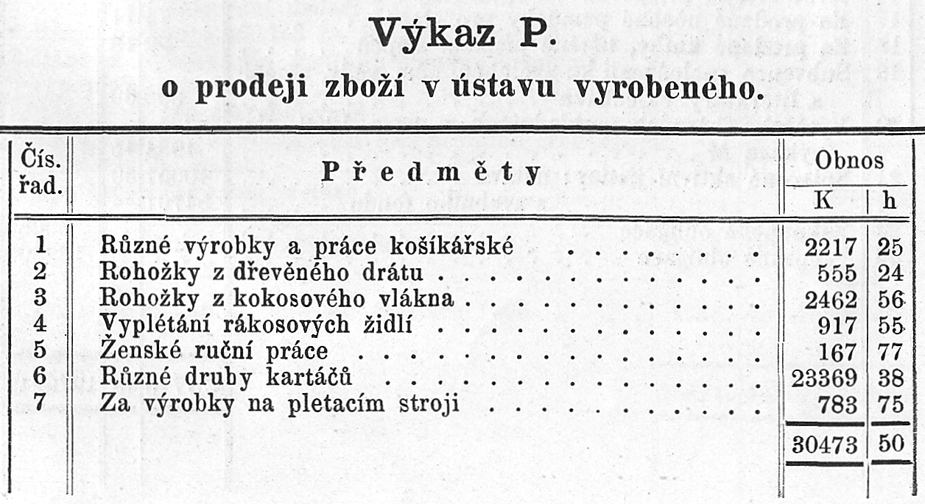

Účetní přehled hlavního ústavu za rok 1904
